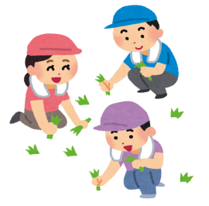
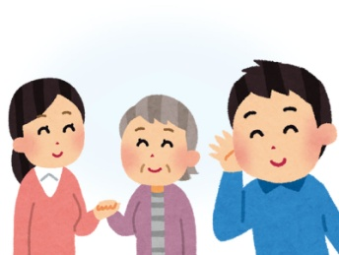

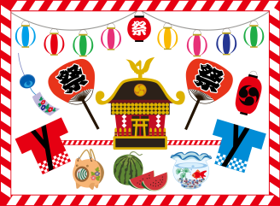
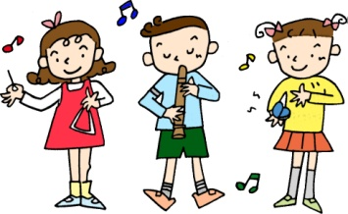

あなたも“自分にできるボランティア”探してみませんか？

「ボランティア活動に興味があるけどよくわからない」「どこで活動したらよいかわからない」と思っているあなた！
そんなあなたのためにガイドブックを作成しました。ボランティア活動は資格や技術が必要なわけではありません。
あなたが、「誰かのため、社会のために何かやりたい」という気持ちがあれば大丈夫です。この冊子はボランティア
をするときに知っておくと便利なことや、ちょっとした心がけなどをまとめてみました。
是非この冊子をご活用してボランティアをはじめてみましょう。きっとすてきな体験と出会いがあなたを待っています！

「ボランティア」はラテン語の「ボランタス（voluntas）自由な意思」が語源とされています。人から強制されてではなく、自分から何かできることはないかという「気持ち」を大切にし、自分でできることをそれぞれの生活の中で考え、実践していくことがボランティア活動です。
①約束・ルールは必ず守る
②無理をしないで、できることから
③相手の立場を尊重し考えて活動する
④相手の秘密を守り信頼のある関係を
⑤家族や仕事などまわりの理解を得る
⑥周囲の気持ちを考え謙虚な気持ちで
⑦相手からも学ぶ対等な人間関係を
⑧危険・緊急時など安全対策に注意
利益や見返りを
求めない活動
自由意思に基づく主体的な活動

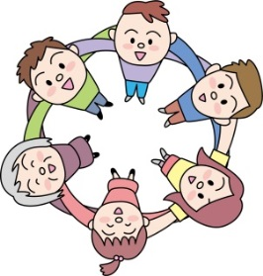

課題の発見と解決への自由な発想
お互いに支え合い
学び合う活動

１

保険金の種類／プラン |  | Ａプラン | Ｂプラン
保 険 料 | 基本タイプ | ３５０円 | ５１０円
 | 天災タイプ  基本+ 地震・津波・噴火 | ５００円 | ７１０円
ケ ガ の 補 償 | 死亡保険金 | 1,040万円 | 1,400万円
 | 後遺障害保険金 | 1,040万円 | 1,400万円
 | 入院保険金日額 | 6,500円 | 10,000円
 | 入院中の手術 | 65,000円 | 10,000円
 | 外来の手術 | 32,500円 | 50,000円
 | 通院保険金日額 | 4,000円 | 6,000円
 | 特定感染症の補償 | 上記後遺障害、入院、通院  の各補償金額に同じ
賠償 | 賠償責任（対人・対物） | 5億円（限度額）

すみやかに、保険加入手続きを行った社会福祉協議会に、
次の事項をご連絡ください。
①氏名、住所、連絡先 ②事故発生の日時、場所
③事故の原因、状況 ④ケガの程度、病院名
⑤相手側の氏名、住所、連絡先、ケガ又は損害の程度

※事故発生日から30日以内に通知がない場合は保険金を
支払いできないことがあるため注意する。
①新庄市ボランティアガイドで活動場所を選ぶ
（様々な活動の中から自分に合った、無理のないものを選ぶ）

②活動希望先に電話し日程調整や説明を受ける
（具体的な活動内容の説明、注意事項、準備するものなど）

③社会福祉協議会でボランティア活動保険に加入する
（万が一のケガや損害賠償に備え、必ず加入する）

④各施設でボランティア活動の開始
（ルールを守り、わからないことはスタッフに確認する）

⑤ボランティア活動を続けてみる
（常に活動を自己評価しながら、地道に活動を続けていく）

２
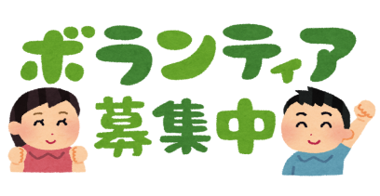
マップ  NO | 施 設 名 | 連 絡 先 | 活動内容 | 活動日時 | 持 ち 物 | 備 考
 | 新庄市体育館  （金沢3072-2） | 22-0681  (体育協会) | ①環境整備 | 8時30分～16時30分  の間であれば調整可能 | ・軍手 ・飲料  ・動きやすい服装
 | すぽーてぃあ  （金沢1147） | 23-1000 | ①環境整備  （最上中央公園内） | ・月1回  ・9時～12時  ・13時～16時 | ・軍手 ・飲料  ・動きやすい服装
 | 市民活動交流ひろば  ぷらっと  （新庄市民プラザ内） | 23-6211 | 被災地支援米まけるまいのチャリティーパック作り | ・発生都度  ・9時30分～12時  ・13時半～16時 | 作業にふさわしい服装。それ以外は用意します。 | 話が楽しく盛り上がり、高校生も参加する交流会も別途企画されます。
 | 新庄市民プラザ  （大手町1-60） | 22-4200 | イベント支援 | ・年1回（9月頃）  ・9時30分～15時 | 動きやすい服装
 | ＮＰＯもがみ  （十日町6000-1新庄市  エコロジーガーデン内） | 090-2957  -9670 | ①イベント支援  ②研修会の補助 | ・年に数回程度  ・開催日程により異なる | 必要に応じて連絡いたします。
 | 最上総合支庁  （金沢字大道上2034） | 29-1257 | ①献血者呼び込み  ②献血への協力 | ・年10回程度  ・午前 ・午後 | ・動きやすい服装  ・昼食、飲み物 | 献血は16歳から身近に  できるボランティア。
 | 新庄市社会福祉協議会  （五日町字宮内240-2） | 22-5797 | 傾聴ボランティア | ・毎月第2火曜日  ・14時20分～16時15分 | 特になし | 話に耳を傾け、不安を軽減させるお手伝いです。
 |  |  | 除雪ボランティア | ・2時間程度  ・日時は随時調整します | ・防寒具 ・長靴  ・手袋 | 高齢者宅の除雪の支援を行います。
３

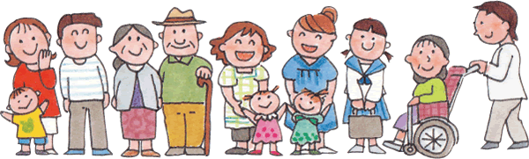

マップ  NO | 施 設 名 | 連 絡 先 | 活動内容 | 活動日時 | 持 ち 物 | 備 考
 | たんぽぽ作業所  （堀端町7-40） | 23-8556 | ①話し相手  ②レクリエーション  ③環境整備  ④作業 | ・平日  ・9時～16時の間で  都合のつく時間帯 | ・内履き  ・動きやすい服装 | 障がい者への理解とリサイクルに関心のある方。
 | ＮＰＯ法人すぎのこ  ハウス  （十日町1400-4） | 29-4682 | ①話し相手  ②演芸・演奏  ③レクリエーション  ④イベント支援  ⑤環境整備 | ・10時～12時  ・12時～14時30分 | ・内履き  ・動きやすい服装 | 障がいを持つ利用者さんの心に寄り添う支援をしてくださる方を募集します。
 | さくらはうす  （鳥越字駒場1345-5） | 23-1123 | ①演芸・演奏  ②レクリエーション  ③イベント支援  ④環境整備 | ・9時～12時  ・12時～15時 | ・内ズック  ・昼食、飲み物  ・動きやすい服装
 | 友愛園  （仁間字野際285） | 23-4516 | イベント支援  （運動会の補助） | 10月の第1土曜日 | ・運動着  ・内履き（雨天時） | 運動会の競技等の手伝い。  運動会を盛り上げてほしい。

４
５
マップ  ＮＯ | 活 動 場 所 | 連 絡 先 | 活 動 内 容 | 活 動 日 時 | 持 ち 物 | 備 考
 | 特別養護老人ホーム  新寿荘  （本合海2645） | 26-2316 | ①話し相手  ②散歩  ③レクリエーション | ・10時～11時 | 動きやすい服装 | 話し相手や散歩等を  楽しんでほしい。
 | 特別養護老人ホーム  みどりの大地  （沖の町1-20） | 32-0535 | 環境整備  （ベランダ清掃・  窓ふき等） | ・月２回  ・10時～12時 | 動きやすい服装 | 冬期間を除き、定期的に来園していただけると助かります。
 | 養護老人ホーム  神室荘  （十日町1319） | 22-4142 | ①話し相手  ②レクリエーション  ③環境整備 | ・月１回  ・14時～15時 |  | 施設内で知り得たこ  とを口外しないこと。
 | グループホーム大手町  （大手町2-83） | 23-8080 | ①演芸・演奏 | ・月２回  ・10時30分 ～11時30分 | 音響設備
 | グループホーム大手町  和心（大手町1-25） | 32-0866 | ①話し相手  ②演芸・演奏 | ・10時30分～12時  ・15時～16時30分
 | グループホーム  ふきのとう  （鳥越字駒場4519-2） | 28-0771 | ①話し相手  ②演芸・演奏  ③環境整備 | ・10時30分～12時  ・14時～15時30分 | ・内履き  ・動きやすい服装
 | スマイルガーデン  ふきのとう  （鳥越字駒場4519-1） | 32-0773 | ①演芸・演奏  ②レクリエーション | ・14時～15時 | ・内履き
 | ケアホームカナン  （金沢2864） | 22-2911 | ①話し相手  ②演芸・演奏  ③レクリエーション  ④イベント支援 | ・週1回  ・ 9時～12時  ・14時～16時30分 | ・内履き  ・エプロン
 | 日 和  （本町4-33こらっせ新庄  ３階） | 32-0330 | ①演芸・演奏 | ・3か月に1回  ・14時～15時 | ・演芸・演奏に  必要な物
 | やすらぎトウメキ  （五日町字トウメキ  1086-15） | 32-0638 | ①演芸・演奏  ②レクリエーション  ③環境整備 | ・月1回  ・13時30分～15時30分 | 音響設備 | 事前に施設内を見学  していただきたい。
 | ドリーム・ポイント  （住吉町3-3） | 23-3993 | ①話し相手  ②演芸・演奏  ③レクリエーション  ④環境整備 | ・週２日  ・10時～11時30分  ・14時～15時30分 | ・内履き  ・動きやすい服装 | 始めての方も気軽にお声掛けください。
 | ぱれっと新庄介護施設  （萩野字横根山101-1） | 25-2231 | ①話し相手  ６  ②演芸・演奏  ③レクリエーション  ④環境整備 | ・10時～11時  ・14時～15時  ※草むしり・話し相手は  8時30分～17時30分の間 | 内履き | 笑顔が素敵な方  大歓迎です。
マップ  ＮＯ | 活 動 場 所 | 連 絡 先 | 活 動 内 容 | 活 動 日 時 | 持 ち 物 | 備 考
 | ジャパンケア新庄金沢  デイサービス  （金沢1863-1） | 23-5351 | ①話し相手  ②演芸・演奏  ③イベント支援 | ・14時50分～15時50分 | ・内履き  ・動きやすい服装 | 明るく元気でお話が好きな方を募集
 | ジャパンケア新庄城西  （城西町7-11） | 23-5901 | ①話し相手  ②演芸・演奏  ③レクリエーション  ④環境整備 | ・9時30分～10時30分  ・13時30分～14時30分  ※午前・午後は曜日による | ・内履き  ・動きやすい服装 | 明るい方大歓迎です。
 | あおばデイサービス  （沼田町6-22） | 32-0658 | ①話し相手  ②レクリエーション  ③環境整備 | ・月2回  ・10時～11時30分  ・14時30分～15時30分 | 必要な物があればそろえます
 | デイサービスマイライフ  （泉田字上村西121） | 32-1648 | ①話し相手  ②演芸・演奏 | ・月1回  ・14時～15時
 | デイサービスセンター  あじさい  （本合海福田界1802-25） | 26-2277 | ①話し相手  ②演芸・演奏  ③環境整備 | ・10時30分～11時15分 | ボランティアの内容に必要な物 | 高齢者の方々と楽しく交流していただける方を募集します。
 | デイサービスセンター  第二あじさい  （泉田字上村西170） | 25-2223 | ①話し相手  ②演芸・演奏  ③レクリエーション  ④環境整備 | ・随時  ・10時～11時30分 | 動きやすい服装
 | デイサービスふれあい  （下田町6-9） | 23-0308 | ①話し相手  ７  ②レクリエーション | ・10時～12時30分  ・14時30分～16時 | ・内履き  ・動きやすい服装 | 明るい方大歓迎です。
 | カイセイデイサービス  （末広町7-4） | 29-2912 | ①話し相手  ②演芸・演奏  ③レクリエーション  ④環境整備 | ・9時～12時  ・14時～17時  ※上記以外は御都合に  合わせます。 | ・内履き  ・動きやすい服装 | 利用者様もスタッフも賑やかな施設です。一緒に楽しみましょう。
 | デイサービスセンター虹  （十日町2804-6） | 29-2207 | ①話し相手  ②演芸・演奏  ③レクリエーション  ④環境整備 | ・週1回  ・14時30分～15時30分
 | ほっと新庄  デイサービスセンター  （泉田字下村西19-72） | 25-2312 | ①環境整備  ②シーツ交換 | ・週1回  ※時間帯は相談に応じる | ・内履き  ・動きやすい服装
 | 地域密着型通所介護  エブリデイズ  （常葉町5-6） | 22-7552 | ①話し相手  ②演芸・演奏  ③レクリエーション  ④環境整備 | ・14時～15時 | ・内履き  ・動きやすい服装  ・演芸等に必要な物 | 演芸等にふれあう機会が少ないので、楽しく交流いただける方を募集します。
 | 新庄徳洲会病院  （鳥越字駒場4023） | 23-3434 | 通所リハビリでの  演芸・演奏 | ・14時15分～15時  ・14時30分～15時 |  | 利用者の状況を確認して回数を決めさせていただきます。
 | 福祉サポートセンター  山形（本町6-11） | 29-4556 | 家庭用ゴミを収集所  へ運ぶ作業 | ・毎週火曜または金曜  ・8時頃 |  | ちょっとした活動。  ついでにできる方。

８

マップ  NO | 施 設 名 | 連 絡 先 | 活動内容 | 活動日時 | 持 ち 物 | 備 考
 | 新庄保育園  （桧町25-2） | 22-0260 | ①窓拭き  （園舎外側） | 10時～11時 | ・雑巾、バケツ  ・汚れてもよい服装  ・その他必要な物
 | パリス保育園  （金沢字金沢山1917-7） | 23-7880 | ①演芸・演奏  ②イベント支援  ③環境整備 | ・9時～11時30分  ・13時～15時
 | はぐくみ保育園  （北町1-5） | 22-1276 | ①環境整備  （掃除・草むしり）  ②畑の土作り | ・月1回  ・9時30分～10時30分  ・15時30分～16時30分 | 動きやすく汚れてもよい服装 | 演芸と畑作り等、環境整備に力を入れています。
 | はぐくみ第２保育園  （十日町322） | 32-1128 | ①環境整備  (草むしり、花植え) | ・月1回  ・10時～12時  ※都合のつく時間帯 | 庭作りをするのに  適した服装 | 小学生と作った「わんぱくガーデン」があります。来春の為に球根の植え替えをします。
 | 新庄子育て支援  センター  （本町4-33） | 22-5115 | ①演芸・演奏  ②レクリエーション  ③イベント支援 | ・11時～11時30分  ※2～3歳児親子向けの  内容でお願いします。 |  | イベントの「わらすこワンダーランド」の遊びブース担当もあり。
 | 託児ルームＨＵＧ  （本町1-7） | 090-2028  -9465 | ①環境整備  （草むしり・花壇整備）  ９ | ・15時～17時  ※都合のつく時間帯可能。 | 庭作りをするのに  適した服装 | 子ども達や南本町駐車場を利用する方の為にステキな花壇を作ります。
 | オープンハウス  こんぺいとう  （住吉町1-12） | 29-2301 | ①話し相手  ②演芸・演奏  ③環境整備 | ・9時30分～12時  ・13時～16時 | 弁当・飲料・タオルなど
 | 新庄幼稚園  （北町6-20） | 23-1093 | ①環境整備  ②保育業務全般 | ・長期休暇中  ・8時30分～11時30分 | ・内履き  ・動きやすい服装 | 明るく子どもが好きな方を募集します。
 | 泉田保育所  （泉田字往還東460） | 25-2020 | ①環境整備 | ・土曜日  ・午前中1時間程度 | ・外用ズック  ・帽子、軍手
 | 萩野児童センター  （萩野2652） | 25-2005 | ①演芸・演奏  ②環境整備 | ・10時～11時30分
 | 本合海児童センター  （本合海185） | 26-2247 | ①環境整備  （草むしり・掃除） | ・都度調整 | ・動きやすい服装  ・作業に要する用具
 | 日新放課後児童クラブ  （松本55） | 22-6088 | ①演芸・演奏  ②レクリエーション  ③下校時見守り・引率 | ・15時～17時  ※早下校時はその時間に  合わせてとなります | 動きやすい服装
 | 中央学童保育所  （堀端町7-40） | 23-0600 | 下校時の見守り・引率 | ・15時～16時30分 | 携帯電話  （非常時の連絡用）
 | 北辰学童保育所  （十日町812）  北辰小学校内 | 23-3967 | ①おやつの箱折り  ②鬼ごっこ  ③ドッジボール | ・月2回、15時～17時  ※長期休みの時は  13時30分～15時 | ・動きやすい服装  ・飲料 | マジック、けん玉指導、こま回し、お手玉、将棋の好きな方大歓迎です。
 | 萩野放課後児童クラブ  （泉田字往還東398-1）  萩野学園内 | 25-2087 | ①演芸・演奏  ②レクリエーション  ③学習支援 | ・長期休校、振休日  ・10時～11時30分  ・13時30分～15時 | 動きやすい服装 | 子ども達と楽しく遊んだり、学習を支援してくれる方大歓迎。
１０

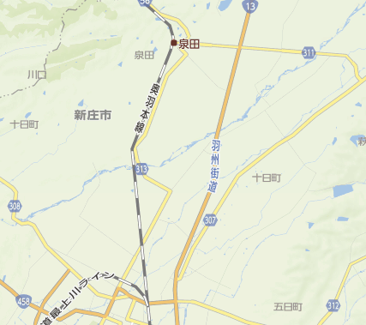
新庄市体育館
すぽーてぃあ
ぷらっと
新庄市民プラザ
ＮＰＯもがみ
最上総合支庁
新庄市社会福祉協議会
たんぽぽ作業所
すぎのこハウス
さくらはうす
友愛園
新寿荘
みどりの大地
神室荘
グループホーム大手町
グループホーム大手町和心
グループホームふきのとう
スマイルガーデンふきのとう
ケアホームカナン
日和
やすらぎトウメキ
ドリーム・ポイント
ぱれっと新庄介護施設
ジャパンケア新庄金沢
ジャパンケア新庄城西
あおば
マイライフ
あじさい
第二あじさい

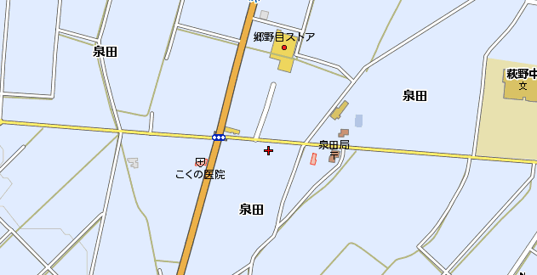
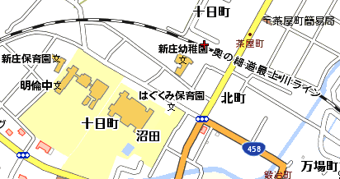
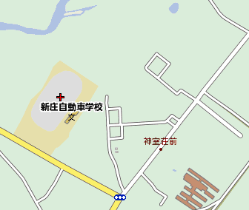

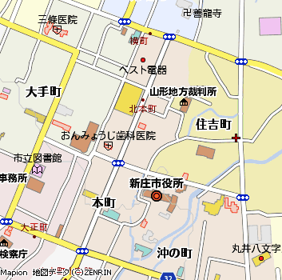
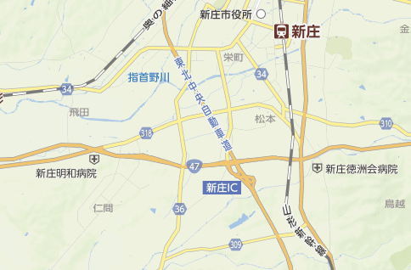
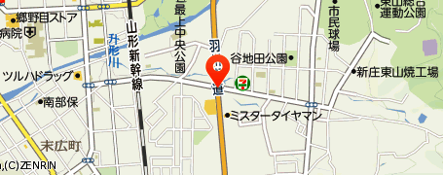
ふれあい
カイセイ
虹
ほっと新庄
エブリデイズ
新庄徳洲会病院
福祉サポートセンター山形
新庄保育園
パリス保育園
はぐくみ保育園
はぐくみ第２保育園
新庄子育て支援センター
託児ルームＨＵＧ
こんぺいとう
新庄幼稚園
泉田保育所
萩野児童センター
本合海児童センター
日新放課後児童クラブ
中央学童保育所
北辰学童保育所
萩野放課後児童クラブ
１１

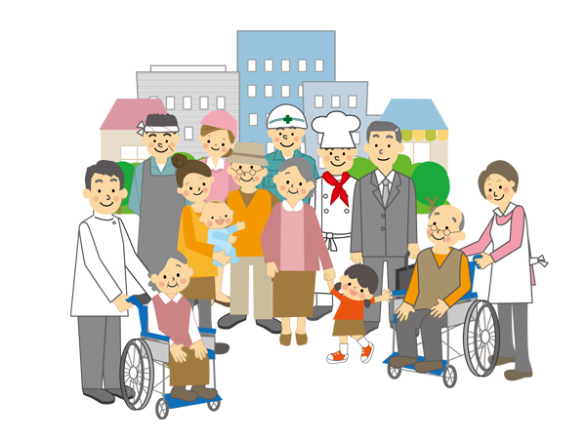
社会福祉法人 新庄市社会福祉協議会
〒９９６－０００１ 新庄市五日町字宮内２４０番地２
電 話 ０２３３－２２－５７９７
F A X ０２３３－２２－０８２０
ホームページ http://www.shinjo-shakyo.or.jp

